Министерство образования Республики Беларусь

Учреждение образования

«Брестский Государственный технический университет»

Кафедра ИИТ

**Лабораторная работа №3**

По дисциплине «Проектирование программ в интеллектуальных системах»

Тема: «Создание интерфейса оконного windows-приложения (окна, меню, элементы управления). Автоматический каркас приложения»

**Выполнил:**

Студент 2 курса

Группы ИИ-21

Литвинюк Т. В.

**Проверил:**

Муравьев Г.Л.

Брест 2023

**Цель работы:** 1. Изучить использование типовых ЭУ (кнопок, окон редактирования, списков). 2. Изучить управление меню, технологию создания интерфейсов с использованием меню и диалоговых окон. 3. Изучить типовые диалоговые окна. 4. Изучить создание приложений на базе каркаса Hello.

**Ход работы:**

2. Разработать приложение с диалоговым окном в качестве главного окна (на базе ТКП) с единственной кнопкой ОК и без системных кнопок. Его функция - создать окно с клиентской областью и передать ему управление. При этом диалоговое окно должно остаться на экране. Окно типа главное воспринимает сообщение нажатия левой кнопки мыши (действие – вывод информационного сообщения о событии; закрытие приложения). Приложение также может быть закрыто и системной кнопкой.

Модификации: а) блокировка кнопки ОК ДО при запуске ГО; б) попеременное нажатие кнопки ОК должно приводить к визуализации-девизуализации ГО.

Для визуализации клиентского окна необходимо создать его экземпляр функцией CreateWindow и получить новый дескриптор. Соответственно в WinMain( ) следует создать стиль второго окна, создать его экземпляр, создать и активизировать клиентское окно. Нельзя забывать использовать функции ShowWindow, UpdateWindow, иначе окно мы не увидим.Для визуализации-девизуализации можно использовать ShowWindow («Дескриптор окна», «0- спрятать 1- показать»). Для блокировки кнопки можно использовать EnableWindow(«Декскриптор кнопки», «True или False»).

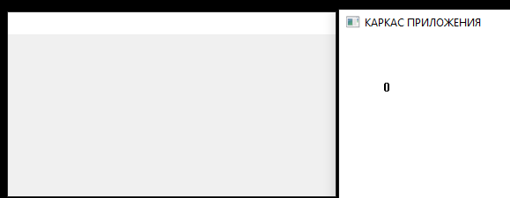3. Разработать приложение с главным окном. Его функция – запуск при нажатии левой кнопки мыши диалогового окна, содержащего кнопку завершения работы приложения. При запуске ДО разрушать ГО без завершения работы приложения. Собственное разрушение ГО должно быть заблокировано.

Для блокировки закрытия окна, достаточно убрать системные кнопки и функции в обработчике при сообщении WM_DESTROY,отвечающие за закрытие приложения. Для закрытия окна можно использовать функцию DestroyWindow(), либо же спрятать путем использования функции ShowWindow().

5. Разработать приложение на базе ТКП с окном с рамкой в качестве главного, содержащее простейшее пользовательское меню.

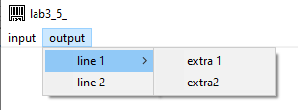Примерный вид интерфейса: два пункта типа POPUP – ВВОД, ВЫВОД, четыре пункта типа MENUITEM – Строка 1, Строка 2 (подпункты пункта ВВОД), Строка 1, Строка 2 (подпункты пункта ВЫВОД).

Данное меню легко создается в ResourceView, путем добавления его через Insert и дальнейшей настройкой (добавлением элементов, присвоения определенных ID, их видов и т.д.).

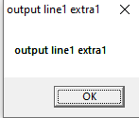6. Внести изменения в меню (- подпункт “Строка2” пункта ”ВВОД” переименовать в “Выход” и генерировать сообщение для завершения работы приложения; - по выбору каждого конечного пункта меню выводить комментирующее сообщение; - подпункт “Строка1” пункта ”ВЫВОД” сделать типа POPUP и далее добавить список подпунктов “Дополнительный1”, “ Дополнительный2”).

При нажатии на пункт меню, появляется окно с названием пункта меню, который был нажат.

7. Разработать приложение с диалоговым окном в роли главного. Цель приложения: управление списком строк – фамилий (просмотр, выбор, добавление, удаление, редактирование, расположение в алфавитном порядке). При запуске приложения в качестве главного окна выводится диалоговое, содержащее пустой список, кнопки управления списком и кнопку Завершить (Cancel). Состав ресурсов: - список, окно редактирования, кнопки, рамки – ЭУ типа Group Box и т.д.

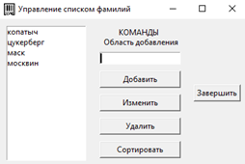

Окно было создано в ResourceVIew, в него были добавлены элементы управления. Использовал EditBox,ButtonBox,GroupBox,List,Box. Для управления ListBox пригодились методы: LB_GETCOUNT, LB_GETCURSEL, LB_ADDSTRING, LB_DELETESTRING, LB_GETTEXT.

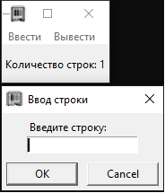9. Разработать приложение на базе ТКП для многократного ввода-вывода строк и фиксации числа введенных строк. Создать интерфейс на основе окна с рамкой и меню. Через меню вызывается диалоговое окно для ввода и окно сообщения для вывода строки. В клиентскую область главного окна выводится число введенных строк. Вид интерфейса показан ниже. Главное окно содержит меню с двумя пунктами. По пункту ВВОД выводится диалоговое окно ввода строки. По пункту ВЫВОД выводится строка и количество строк.

Использовал GetDlgItemText для чтения строк из EditBox.

**Вывод:** 1. Изучил использование типовых ЭУ (кнопок, окон редактирования, списков). 2. Изучил управление меню, технологию создания интерфейсов с использованием меню и диалоговых окон. 3. Изучил типовые диалоговые окна. 4. Изучил создание приложений на базе каркаса Hello.